**Exercise1:**

当v1 = [-2 2]T， v2 = [2 1]T时，e1 = [-0.7071 0.7071]T，e2 = [0.7071 0.7071]。

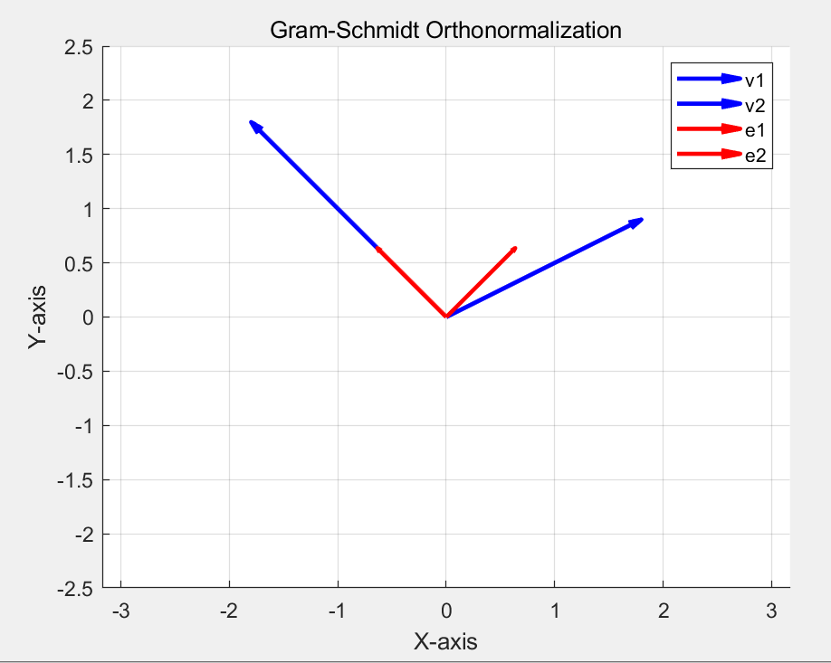 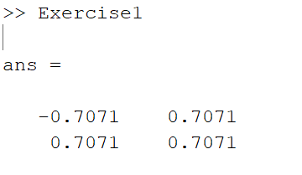

当v1 = [1 2 3 4]T，v2 = [2 3 4 1]T，v3 = [1 1 1 1]T时，e1=[0.1826 0.3651 0.5477 0.7303]T，e2=[0.3651 0.4260 0.4869 -0.6694]T，e3=[0.8165 0.1361 -0.5443 0.1361]T

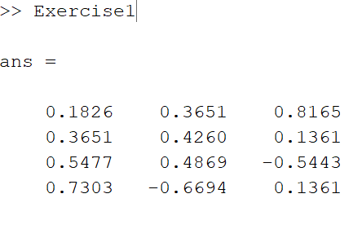

**Exercise3:**

使用polyfit函数求多项式系数，polyder求一阶导，roots求一阶导的根，即极值。

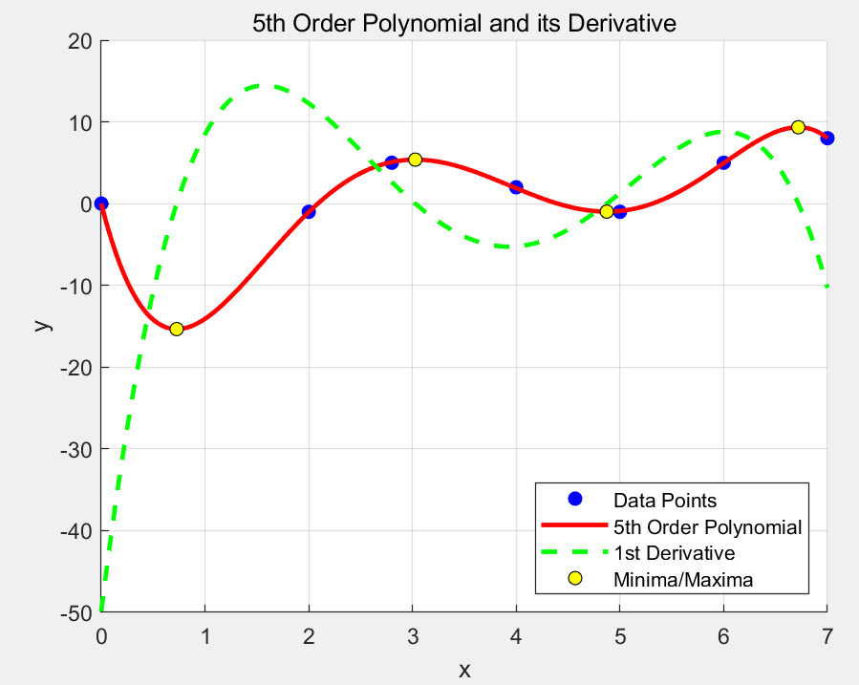 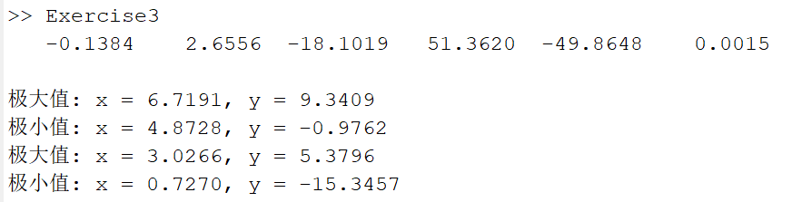

**Exercise5:**

使用imread读取图像logo，使用surf绘制3d平面。

